Manuál pro pobyt v klubovnách střediska Karla Šimka

Junák – český skaut, středisko Karla Šimka Hradec Králové z.s.
Sokolovská 79, Hradec Králové, 50002
IČO: 626 90 47
ev.č. 526.01

Kontakty
Správce klubovny:
Martin „Světluška“ Pavlík
svetlunda@gmail.com
+420 721 780 506

Klubovny
V celé budově se nachází čtyři klubovny a jedna společenská místnost, tedy celkově pět místností. Vždy půjčujeme takové množství kluboven, jaké si dohodnete předem. Automaticky tedy nepůjčujeme všechny místnosti. Elektřina v jednotlivých místnostech se nejdříve musí zapnout vypínačem umístěným před každou klubovnou venku.

Chodba
Světla na chodbě jsou řízeny časovým spínačem, takže pokud si je zapnete, sama se vypnou.

Kuchyňka
Kuchyňka obsahuje vše, co je potřeba pro plnohodnotné vaření i pro velké skupiny, až 100 lidí. Součástí vybavení jsou dvě varné desky - napravo je sklokeramická a druhá nalevo a větší, je indukční. Na indukční desce lze vařit pouze v magnetickém nádobí, kterým je kuchyň také vybavena. Trouba, mikrovlnná trouba, dvě rychlovarné konvice, lednička s mrazničkou, dřez na mytí nádobí s tlakovou sprchou. Kuchyň je vybavena a talíři, hrnky a příbory. Servíruje se na servírovacím stole.

Záchody a koupelna
V klubovně se nachází dvoje záchody, pánské a dámské a jeden záchod pro invalidy spojený s koupelnou vybavenou sprchovým koutem. Toaletní papír je vždy na začátku víkendu doplněn.

Zahrada
Na zahradě je volně k použití dětské hřiště s houpačkou a skluzavkou. K dispozici je ohniště a altán.
Dejte prosím pozor na okrasné rostliny, keříky a stromky. Součástí zahrady je i trampolína. Nosnost
trampolíny při plném využití je 100 kg, prosíme o důsledné dodržování nosnosti. Zejména děti mají
tendenci tam být v mnohem větším počtu, než je povoleno!

Topení
Topení je nastaveno na celý váš pobyt. Teplo v místnostech je možné regulovat kohouty na jednotlivých topeních. Zároveň dbejte na důsledné zavírání bílých dveří mezi zádveřím a chodbou. Při odjezdu je potřeba všechny topení nastavit na 0. Na chodbách prosím radiátory nezapínejte vůbec, není to nutné.

Hasící přístroje a lékárnička
V budově najdete celkem tři. Dva na chodbách a jeden v zadní místnosti v levé části klubovny. Lékárnička je na chodbě.

Přezouvání
V celé klubovně se přezouváme. Boty si nechávejte přímo v zádveří budovy, na stejném místě pak naleznete botníky, ve kterých si můžete vypůjčit bačkory, nemáte-li sebou vlastní.

Internet
V klubovně je bezdrátový internet. Nejlepší signál je v pravé části klubovny. Heslo k wifi SKAUTSokolovská79 a SKAUTSokolovská79 JIH, vám na vyžádání sdělí správce klubovny.

Parkování
Parkování je možné přímo na ulici Sokolovská, dejte jen prosím pozor, abyste autem nestáli před vjezdem na pozemek našich sousedů. Zrovna tak je možné auto zaparkovat přímo na pozemku klubovny, na betonovém hřišti vedle budovy. Při větším počtu aut se pak domluvte se správcem klubovny. Klíč od brány je stejný jako od vchodové branky a vchodu do budovy.

Zamykání
Při delším pobytu v klubovně a přes noc zamykejte vchodovou branku a oba vchody do budovy. Na
vše je jeden univerzální bezpečnostní klíč. Každá klubovna uvnitř budovy má svůj vlastní klíč.

Okna
Pokud plánujete odejít z klubovny, zkontrolujte prosím, že jsou zavřená okna.

Uzávěry vody, pojistky
S uzávěry ani s pojistkami prosím nemanipulujte, v případě jakéhokoli problému prosíme kontaktovat správce klubovny. Všechny uzávěry a hlavní jističe jsou v technické místnosti v levé části základny.

Nakládání s odpady
V kuchyňce třiďte odpad do plastových boxů (papír, plast, sklo a kov) a do koše na odpadky – směs.
V klubovnách používejte koše směsný odpad, případně na odpad separovaný, pokud tam takové koše jsou. Na konci víkendu je třeba odpad vynést - směsný odpad, papír, plast a BIO odpad vyneste do odpadových nádob před klubovnou. Sklo vyneste do odpadových nádob umístěných u tří vysokých panelových domů u klubovny.
Dbejte prosím na to, ať po vašem pobytu nezůstanou v klubovnách a v kuchyňce žádné odpadky, případně nádoby vymyjte.

Úklid budovy
Klubovny
si prosím na začátku dobře prohlédněte, abyste věděli, jak mají po vašem odjezdu vypadat.
Pokud si něco v klubovně půjčujete, dbejte na to, aby to bylo vráceno na stejné místo. Často se nám stává, že vybavení té či oné klubovny nacházíme v úplně jiné místnosti! Stejné pravidlo platí zejména ohledně židlí v jednotlivých místnostech. Klubovny je potřeba při odjezdu zamést a vytřít.

- Klubovna 3.oddílu Poutníci
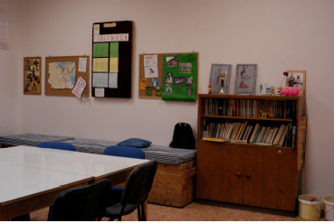
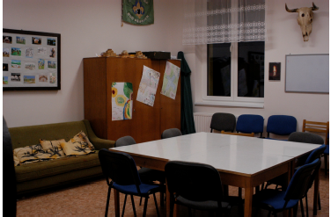

- Klubovna 4.roje světlušek

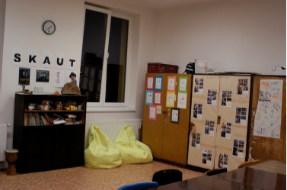
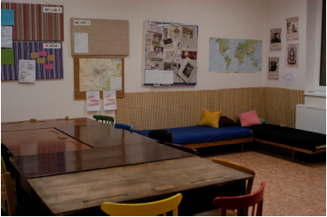

- Klubovna 18.smečky STOPA

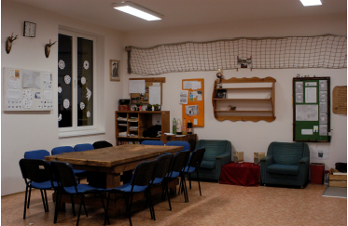
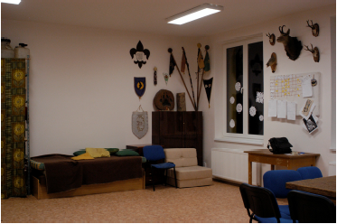

- Klubovna 19.oddílu Lvíčata

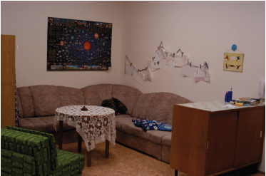
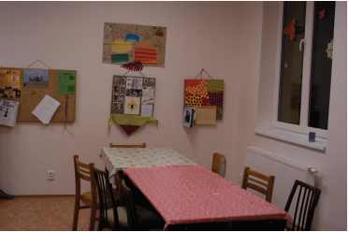

- Společenská místnost
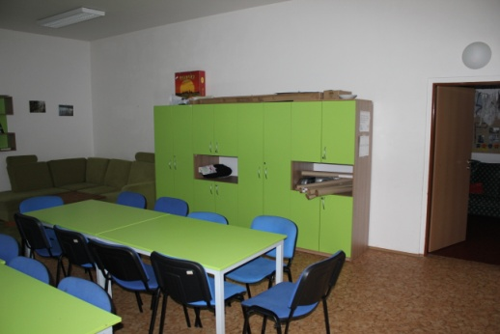
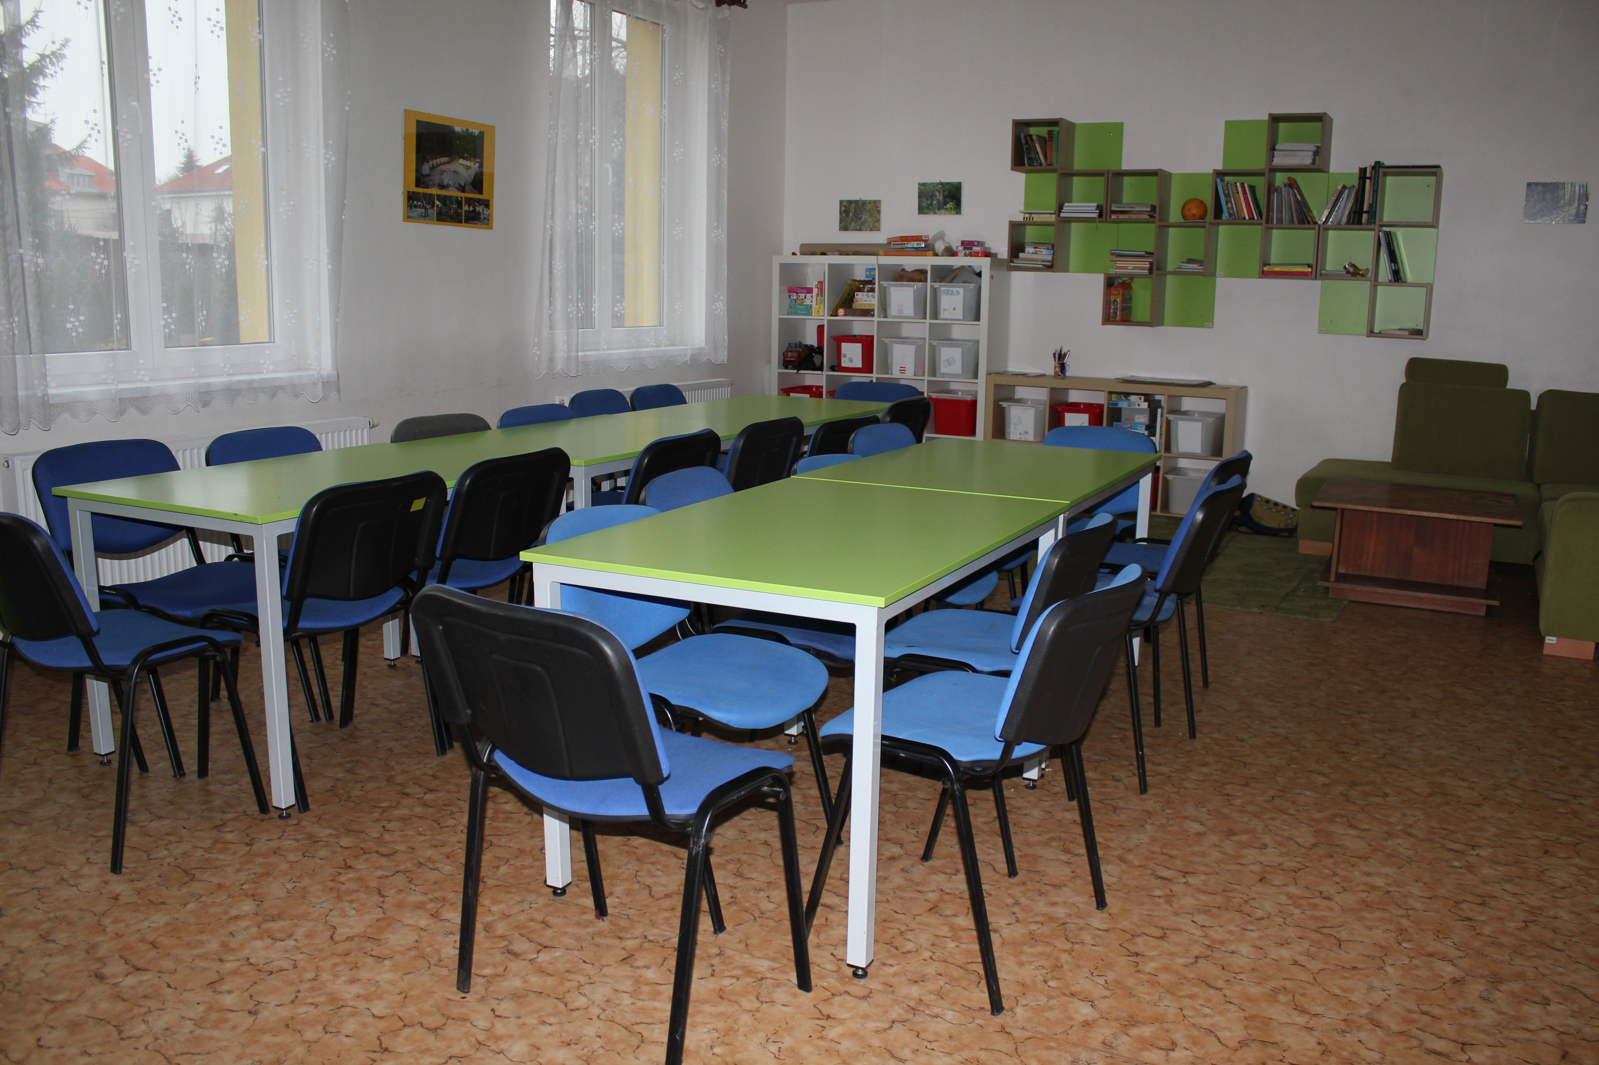

Chodba
opět platí stejné pravidlo jako u kluboven a to vrátit chodbu do původního stavu co se týče nábytku.
Při odjezdu z klubovny je potřeba celou chodbu zamést a vytřít.

Kuchyňka
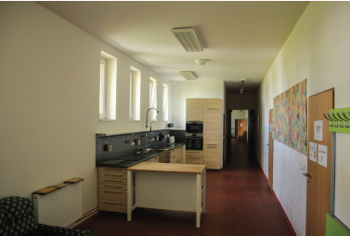
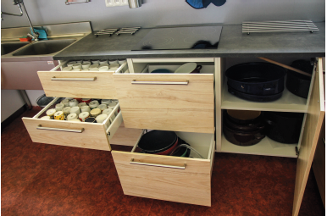

Seznam činností, které je potřeba v kuchyňce udělat při odjezdu:
- umýt nádobí, utřít ho a vrátit na původní místo
- umýt a vyčistit linku a dřez
- varné desky čistěte pouze houbičkou nikoliv hrubou stranou, pouze molitanovou částí!
- vyprázdnit vodu z varné konvice a vypojit ji z elektřiny
- vytřídit plastové boxy a zneškodnit odpady (viz. nakládání s odpady)
- zamést a vytřít podlahu
- mokré utěrky roztáhnout na topení, aby uschly, nebo zavěsit na háčky
- jídlo, které si nechcete vzít domů, nechte prosím na lince – maximálně trvanlivé potraviny a po dohodě se správcem
- vyklidit ledničku a mrazák od všech potravin

Záchody a koupelna
- umýt umyvadla, vyčistit výtok umyvadel od vlasů apod.
- vynést odpadkové koše
- vytřít podlahu v obou záchodech a koupelně
- vypláchnout sprchový kout, byl-li používán
- všude spláchnout, i na bidetech
- vyčistit zrcadla

Zahrada
Zkontrolujte prosím, že na zahradě nezůstalo žádné vybavení z kluboven. Je třeba sesbírat veškerý
odpad, který při pobytu vznikl.

Úklidové prostředky
Veškeré úklidové prostředky naleznete v úklidové místnosti. Úklidové prostředky po úklidu prosím vraťte na původní místo.

Předání klubovny
Ráno mezi 8:00 a 9:00 v den odjezdu z klubovny prosím zavolejte správci klubovny, aby si klubovnu převzal. Při odjezdu z klubovny si správce klubovny celou budovu projde a zkontroluje její stav a případně upozorní na nedostatky, které bude třeba odstranit.

Platnost manuálu od 1.10.2017
Ing. Martin Karafiát
zástupce vedoucího střediska

